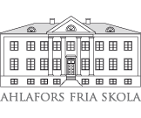
Hej på Er alla gamla som nya AFS:are!
Det är min förhoppning att Ni alla haft en trevligt och upplevelserik sommar.
Min sommar har för första gången på 12 år ej innehållit något som helst arbete för skolan (stackars Karin).

Nu är jag lärare igen och min huvudsakliga tjänstgöring kommer att vara förlagd till högstadiet.

Jag vill ta tillfället i akt att i detta brev uttrycka min stora tacksamhet till Er föräldrar, elever och personal som gjorde min sista dag som rektor för AFS till ett oförglömligt minne och stort tack för de fina presenterna.

/Ingvald

